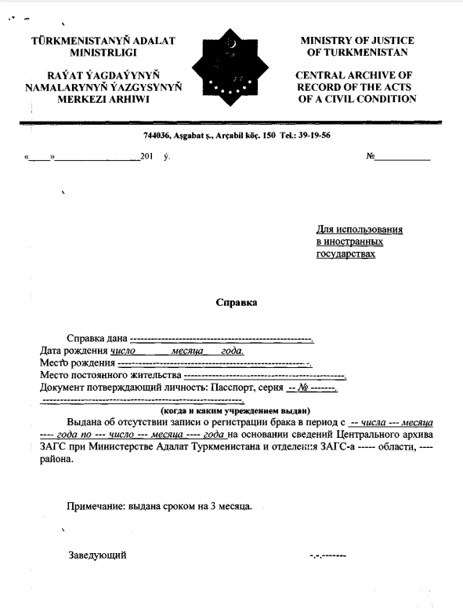
Пример!!!
документ выдается в соответствии с законодательством иностранного государства

